**ПРИЛОЖЕНИЕ №1**

**ТЕХНИЧЕСКИЕ ТРЕБОВАНИЯ**

**на оказание услуг по изготовлению платёжных документов**

**для нужд АО «Чувашская энергосбытовая компания»**

(**Лот №0001-ПРО ДЭК-2021-ЧЭСК**)

г. Чебоксары,

2020 г.

**ТЕХНИЧЕСКИЕ ТРЕБОВАНИЯ**

**на оказание услуг по изготовлению платёжных документов**

**для нужд АО «Чувашская энергосбытовая компания»**

**(Лот №0001-ПРО ДЭК-2021-ЧЭСК)**

1. **Наименование закупаемой продукции (товаров, работ, услуг)**

Оказание услуг по изготовлению платёжных документов (далее – ПД) для нужд АО «Чувашская энергосбытовая компания» и доставке изготовленных бесконвертных почтовых отправлений (далее – БПО) по следующим адресам:

1) АО «Чувашская энергосбытовая компания» – 428020, г.Чебоксары, ул. Ф. Гладкова, д.13А;

2) АО «Почта России» – 428000, ЧР, г. Чебоксары, ул. Полковника Валькевича, д.1.

# **Заказчик**

Акционерное общество «Чувашская энергосбытовая компания» (далее – Заказчик), адрес: РФ, Чувашская Республика, г. Чебоксары, ул. Ф.Гладкова, д.13А.

1. **Цели и задачи**

Обеспечение своевременного изготовления и транспортной доставки ПД за потребленные коммунальные услуги и других информационных материалов на бумажных носителях в соответствии с Постановлением Правительства РФ от 06.05.11 № 354 «О предоставлении коммунальных услуг собственникам и пользователям помещений в многоквартирных домах и жилых домов» и ФЗ РФ от 27.07.2006 года № 152-ФЗ «О персональных данных».

# **Требования к закупаемой продукции (технические и иные характеристики)**

**4.1.Перечень и сроки выполнения услуг**

Ежемесячные услуги включают в себя следующее:

* получение от Заказчика данных для печати ПД;
* печать односторонних и двусторонних ПД формата А4;
* формирование БПО (фальцевание);
* сортировка и упаковка БПО;
* оформление сопроводительной документации;
* доставка и разгрузка БПО по адресам Заказчика.

Два раза в квартал изготавливается тираж БПО с односторонней печатью (ПД, содержащие персональные данные, цветность 1+0), один раз в квартал изготавливается тираж БПО с двусторонней печатью (внутренняя сторона - ПД, содержащие персональные данные, лицевая сторона - информационные и рекламные блоки, цветность 1+1).

Всего в период действия договора изготавливается ориентировочно 3 904 807шт. БПО с односторонней печатью и ориентировочно 1 971 951шт. БПО с двусторонней печатью.

Изготовление и доставка БПО производится в течение 2 календарных дней (48 часов) с момента получения от Заказчика данных для печати. Cдача-приёмка изготовленных БПО осуществляется в рабочие дни Заказчика и АО «Почта России» (в рабочие дни с понедельника по пятницу с 08.00 час. до 16.00 час.).

# **4.2.Оперативное взаимодействие**

В рамках исполнения Договора Заказчик и Исполнитель при необходимости разрабатывают следующие документы:

1. Порядок оперативного взаимодействия по обмену данными между Заказчиком и Исполнителем.
2. Формат обмена данными между Заказчиком и Исполнителем.

# **4.3.Способы передачи данных**

Для передачи данных ПД Исполнитель предоставляет Заказчику доступ в электронный личный кабинет по защищенным каналам связи, исключающим доступ к данным третьих лиц.

Исполнитель обеспечивает Заказчику возможность самостоятельно изменять пароль для входа в личный кабинет неограниченное количество раз.

Исполнитель обеспечивает возможность загрузки файлов данных на скорости не ниже 50 Мбит/сек. Допускается многократная загрузка файлов данных для изготовления ПД.

Переданные Заказчиком файлы данных должны сохраняться в личном кабинете до подписания акта сдачи-приёмки.

Затраты по организации защищенного канала связи для передачи данных и сервера для их хранения несёт Исполнитель.

# **4.4.Форматы данных**

Заказчик передает Исполнителю файлы, содержащие макеты готовых для печати платежных документов.

Формат готовых для печати ПД представляет из себя набор файлов форматов PDF, DOC, DOCX, содержащий сформированные Заказчиком ПД именованные в соответствии с Приложением №1 к данному ТТ.

В случае необходимости в связи с изменением законодательства или в результате вступления в силу нормативных документов, регулирующих формат или структуру платежного документа, или по причине программно-технических изменений при формировании платежного документа, требования к макету ПД, его структуре, формату, формату передачи данных, могут быть изменены по решению Заказчика.

Внесение Заказчиком изменений в структуру передаваемых данных и макета ПД может производиться не чаще одного раза в месяц и должно отражаться в заказе Заказчика, которое направляется Исполнителю не позднее чем за пять рабочих дней до печати.

4.5.Качество печати платежных документов.

Исполнитель выполняет цифровую монохромную печать ПД с качеством не менее 600dpi.

Печать ПД выполняется четко, без черных полос, пробелов и иных дефектов. Изображение ПД должно быть расположено на листе ровно, строго ориентировано по горизонтали и вертикали. Отпечатанные изображения ПД и количество самих ПД должны соответствовать полученному Исполнителем заказу на печать и утвержденным Заказчиком печатным образам.

Качество печати должно обеспечивать возможность уверенного чтения текста.

Не допускается пятнистость текста и изображений, осыпание краски на местах возможного сгиба. Недопустимы колебания насыщенности краски на различных экземплярах тиража. Не допускается проступание краски на сторону обратную стороне печати, растекание краски по волокнам бумаги, непропечатки, смазывание краски. Не допускается наличие в бумаге посторонних включений, цветных пятен. Платежные документы не должны иметь пятен, следов рук и других загрязнений. Не допускается коробление ПД, разрывы бумаги, морщины, складки, загнутые углы и кромки, некачественная обработка краев.

4.6.Применяемые материалы

Весь тираж должен быть отпечатан на чистоцеллюлозной бумаге плотностью 80г/м2, белизной не менее 138% (CIE). Применяемые для печати краски должны обеспечивать стойкость к выцветанию текста и изображения в течение не менее 3-х лет.

4.7.Печать платёжных документов

Не позднее чем за пять рабочих дней до печати тиража ПД, Заказчик сообщает Исполнителю о наличии или отсутствии необходимости печати постоянной информации (полиграфии) на ПД.

В течение двух часов с момента поступления заказа Исполнитель осуществляет тестовое изготовление ПД и передачу Заказчику для согласования файлов, содержащих отсканированные с разрешением не менее 300dpi печатные образцы макетов ПД.

После согласования Заказчиком макетов Исполнитель производит печать макетов в количестве согласно заказу на печать.

В результате печати должен быть сформирован ПД формата А4 с информацией, расположенной на одной (внутренней) стороне или на обеих сторонах (внутренняя и лицевая).

Отпечатанные изображения лицевой и оборотной сторон ПД и количество самих ПД должны соответствовать полученному Исполнителем заказу на печать и утвержденным Заказчиком печатным макетам.

4.8.Фальцевание

Исполнитель выполняет создание бесконвертных почтовых отправлений (БПО).

Вид готового БПО должен соответствовать образцу, приведенному в Приложении №2 к настоящему ТТ.

В собранном виде БПО представляет собой прямоугольник бумаги с двумя фальцами, боковой отрывной перфорацией справа и слева на расстоянии 10 (±1) мм от боковых сторон, проклеенный по боковым сторонам. Фальцовка осуществляется таким образом, чтобы в собранном виде для формата А4 оставался свободным адресный клапан 20 (±1) мм в соответствии с требованиями АО «Почта России».

| Формат листа | | Размер клапана, мм | Размер готового изделия, мм |
| --- | --- | --- | --- |
| 210 (±1) мм | 297 (±1) мм | 20 (±1) мм | 210*117 (±1) мм |

Наличие информационного материала, размещенного на оборотной стороне ПД, не должно являться препятствием для упаковки ПД в виде БПО.

# **4.9.Сортировка и упаковка БПО**

БПО группируются в зависимости от способа доставки потребителю по следующим типам:

* Межрайонные отделения (МРО), таблица 1;
* Почтамты/населенные пункты (Почтамты), таблица 2;
* Доставляемыми по договорам гражданско-правового характера (ГПХ), таблица 3.

Таблица 1 (МРО)

|  |  |
| --- | --- |
| Наименование МРО | Район/город |
| Алатырское МРО | г.Алатырь |
| Алатырский район |
| Батыревское МРО | Батыревский район |
| Комсомольский район |
| Шемуршинский район |
| Яльчикский район |
| Канашское МРО | Ибресинский район |
| г.Канаш |
| Канашский район |
| Янтиковский район |
| Новочебоксарское МРО | Мариинско-Посадский район |
| г.Новочебоксарск |
| Чебоксарский район |
| Центральное отделение | Чебоксарский район |
| Цивильское МРО | Козловский район |
| Красноармейский район |
| Урмарский район |
| Цивильский район |
| Чебоксарское МРО | г.Чебоксары |
| Чебоксарский район |
| Шумерлинское МРО | Аликовский район |
| Вурнарский район |
| Красночетайский район |
| Шумерлинский район |
| г.Шумерля |
| Ядринское МРО | Моргаушский район |
| Ядринский район |

Таблица 2 (Почтамты)

|  |  |
| --- | --- |
| Почтамт | Город/район |
| Алатырский почтамт | г.Алатырь |
| Алатырский район |
| Порецкий район |
| Вурнарский почтамт | Вурнарский район |
| Ибресинский район |
| Канашский почтамт | г.Канаш |
| Канашский район |
| Комсомольский район |
| Янтиковский район |
| Моргаушский почтамт | Моргаушский район |
| Ядринский район |
| Урмарский почтамт | Урмарский район |
| Козловский район |
| Цивильский почтамт | Цивильский район |
| Мариинско-Посадский район |
| Красноармейский район |
| Шумерлинский почтамт | г.Шумерля |
| Шумерлинский район |
| Красночетайский район |
| Аликовский район |
| Яльчикский почтамт | Яльчикский район |
| Батыревский район |
| Шемуршинский район |
| Чебоксарский почтамт | г. Чебоксары |
| г. Новочебоксарск |
| Чебоксарский район |

Таблица 3 (ГПХ)

|  |  |
| --- | --- |
| Наименование МРО | Населенный пункт |
| Канашское МРО | Канашский район д. Верхнее Девлизерово |
| Канашский район д. Нижнее Девлизерово |
| Канашский район. д. Нижние Кибечи |
| Канашский район. д. Новые Мамеи |
| Канашский район. д. Средние Кибечи |
| Канашский район. д. Сугайкасы |
| Канашский район. д. Челкумаги |
| Цивильское МРО | Урмарский район пгт.Урмары |
| Чебоксарское МРО | г. Чебоксары |
| пгт. Новые Лапсары |
| Шумерлинское МРО | Вурнарский район. д. Новые Яхакасы |
| Вурнарский район. д. Санарпоси |
| Ядринское МРО | Ядринский район. д. Балдаево |
| Ядринский район. д. Большой Югуть |
| Ядринский район. д. Качикасы |
| Ядринский район. д. Малый Югуть |
| Ядринский район. д. Нагорное |
| Ядринский район. д. Орабакасы |
| Ядринский район. д. Персирланы |
| Ядринский район. д. Сареево |
| Ядринский район. д. Сехры |
| Ядринский район. д. Чебаково |
| Ядринский район. д. Чербаи |

Исполнитель осуществляет сортировку БПО в зависимости от способа доставки:

для файлов «МРО»: район, населенный пункт, улица, дом, корпус дома, квартира, комната;

для файлов «ГПХ»: район, населенный пункт, улица, дом, корпус дома, квартира, комната;

для файлов «Почтамт»: почтамт, почтовое отделение, населенный пункт, улица, дом, корпус дома, квартира, комната.

Исполнитель осуществляет упаковку БПО в следующем порядке:

для файлов «МРО»: документы каждого файла упаковывать в отдельную коробку;

для файлов «ГПХ»: документы каждого файла упаковывать в отдельную коробку;

для файлов «Почтамт»: мелкие файлы (до 100 квитанций в файле) одного города/района, относящиеся к одному почтамту, упаковывать в одну коробку с указанием на этикетке упаковочной коробки в графе «имя файла» наименований всех файлов, вложенных в данную коробку.

Каждая упаковочная коробка должна содержать наклеенную этикетку (Приложение №3 к настоящему ТТ), содержащую наименование организации Заказчика и межрайонного отделения, почтамта, района, имя файла с макетами ПД (содержащихся в данной коробке), количество БПО в данной коробке, общее количество коробок для данного района, номер коробки.

Этикетка каждой упаковочной коробки с БПО типа «ГПХ» должна содержать в графе «имя файла» наименование файла, содержащего ПД вложенные в данную коробку. В графе «Город/Село/Населенный пункт» должно указываться наименование населенного пункта, согласно справочнику наименований, предоставляемого Заказчиком Исполнителю дополнительно.

Должна сохраняться последовательная сортировка БПО (согласно нумерации листов) при разбивке на несколько упаковочных коробок (внутри каждой упаковочной коробки БПО должны находиться последовательно). Каждое упаковочная коробка должна быть пронумерована и четко идентифицироваться в группе последовательных упаковочных коробок, относящихся к одному и тому же почтовому пространству (например, по наименованию почтамта).

Коробка опечатывается клейкой лентой или скотчем. Конструкция и материал коробок, используемых Исполнителем для упаковки готовых БПО, должна исключать повреждения БПО во время транспортировки, замятие БПО или склеивание нескольких БПО между собой.

Не допускается расклейка или повреждение упаковочных коробок в процессе транспортировки. В случае необходимости Исполнитель должен предусмотреть дополнительные меры по исключению деформации упаковки в процессе транспортировки.

5.Доставка бесконвертных почтовых отправлений

Доставка изготовленных БПО осуществляется по следующим адресам:

* БПО, распространяемые межрайонными отделениями АО «Чувашская энергосбытовая компания» или лицами, осуществляющими доставку по договору гражданско-правового характера – 428020, г.Чебоксары, ул. Ф.Гладкова, дом 13А («Управление»);
* БПО, распространяемые АО «Почта России» – 428000, г.Чебоксары, ул.Полковника Валькевича, дом 1 («Почтамт»).

Исполнитель обязуется за свой счет доставить готовые БПО по указанным адресам в течение двух календарных дней (48 часов) с момента получения от Заказчика данных для печати.

6.Порядок приемки

Сдача-приемка БПО осуществляется по Актам сдачи-приемки изготовленных БПО в присутствии представителя Заказчика, согласно Формам 1,2,3 Приложения №4 к настоящему ТТ. Исполнитель уведомляет о дате и времени доставки не позднее чем за 24 часа до факта доставки.

В процессе выполнения проверки качества изготовления и упаковки БПО представитель Заказчика осуществляет выборочную проверку качества выполнения услуги на предмет:

- соответствия изготовленных БПО формату и содержанию согласованных Заказчиком печатных образцов макетов ПД;

- корректности фальцевания сформированных БПО;

- читаемости всего текста бланка БПО;

- соответствия требованиям данного ТТ в части сортировки и упаковки.

Акт сдачи-приемки изготовленных БПО, распространяемых АО «Почта России», оформляется в 3-х экземплярах, один экземпляр которого передается Исполнителю, второй – АО «Почта России», третий – Заказчику.

# **7.Требования к Исполнителю/поставщику/подрядчику**

7.1. В соответствии с Федеральным законом от 27.07.2006 года №152-ФЗ «О персональных данных», Постановлением Правительства Российской Федерации № 1119 от 01 ноября 2012 г. «Об утверждении требований к защите персональных данных при их обработке в информационных системах персональных данных», Приказом ФСТЭК России от 18 февраля 2013г. №21 «Об утверждении состава и содержания организационных и технических мер по обеспечению безопасности персональных данных при их обработке в информационных системах персональных данных», Участник должен иметь:

* регистрацию в качестве оператора по обработке персональных данных в Федеральной службе по надзору в сфере связи, информационных технологий и массовых коммуникаций (подтверждается копией Выписки из реестра операторов, осуществляющих обработку персональных данных);
* соответствие информационной системы персональных данных Участника защищенности не ниже 3 уровня (подтверждается копией сертификата информационной безопасности - Аттестата соответствия требованиям безопасности информации ФСТЭК-Г1).

7.2. В связи с необходимостью обеспечения должного уровня защищенности персональных данных Заказчика, привлечение субподрядчиков в части оказания услуг, связанных с доступом к персональным данным и изготовлением платежных документов, передаваемым Заказчиком, Участником не допускается.

7.3. Участник должен иметь в наличии следующие материально-технические ресурсы (подтверждается справкой о материально-технических ресурсах, копиями актов приема-передачи производственных помещений и актов ввода в эксплуатацию промышленного оборудования) для обеспечения производственного процесса:

* помещение для производственной площадки (аренда/собственность);
* собственное оборудование, способное обеспечить изготовление бесконвертных почтовых отправлений (БПО) в объеме не менее 507 826 экземпляров за 24 часа (обязательно указание марки, технических характеристик (производительности) оборудования);
* серверное оборудование и программное обеспечение, занятое в процессах формирования печатных образов документов и/или изготовлении платежных документов;
* источники бесперебойного питания для заявленного серверного оборудования и рабочих станций, задействованных в формировании печатных образов и/или изготовления платежных документов;

7.4. Участник должен подтвердить возможность осуществления безопасной передачи информации посредством глобальной сети Интернет предоставив копии документов, подтверждающих:

* наличие программного обеспечения и технических средств, используемых для обеспечения защиты при передаче персональных данных (копии сертификатов соответствия ФСТЭК);
* возможность обеспечения конфиденциальности и контроля целостности передаваемой Заказчиком информации посредством ее шифрования и криптозащиты, в соответствии с ГОСТ 34.12-2018 и ГОСТ 34.13-2018.

7.5. Участник должен подтвердить наличие:

* основного и резервного электрического ввода на производственной площадке для изготовления БПО (подтверждается копией проекта электроснабжения);
* двух Интернет-каналов (основного и резервного) с пропускной способностью не менее 50 МБ/сек (подтверждается официальным письмом в произвольной форме);

7.6. Участник должен иметь не менее чем трехлетний опыт оказания услуг по печати, изготовлению БПО, упаковке и транспортной доставке БПО в объеме не менее 5 876 758 экземпляров платежных документов за год (подтверждается справкой о перечне и объемах выполнения аналогичных договоров).

# **8.Требования к документации по ценообразованию**

8.1. Единичные расценки за услуги указываются в рублях РФ без учета НДС с точностью до копеек.

8.2. Итоговая стоимость услуг в коммерческом предложении должна быть указана без НДС и с учетом НДС в размере 20%.

8.3. В случае если участник не является плательщиком НДС (в том числе находящихся на упрощенной системе налогообложения), цена договора снижается на сумму НДС без изменения предусмотренного договором объема оказанных услуг.

8.4. Количество изготавливаемых БПО, представленное в Приложении №8 «Структура НМЦ» к Документации о закупке, служит только для оценки и сопоставления предложений участников закупки.

8.5. При условии соответствия заявок участников закупки требованиям Документации о закупке, выбор победителя будет осуществляться по наименьшей итоговой стоимости изготовления общего указанного количества БПО в рублях без НДС на основании коммерческого предложения участника закупки, составленного по форме Приложения №8 «Структура НМЦ» к Документации о закупке.

8.6. В случае победы участника величина предложенных им единичных расценок услуг фиксируется в договоре на весь срок его действия. Индексация цены договора не допускается.

8.7. Предельная цена Договора, заключаемого в результате закупочной процедуры, будет соответствовать цене лота, указанной в Извещении о проведении закупки, не может быть увеличена в ходе закупочной процедуры.

# **9. Сроки поставки товаров, выполнения работ, оказания услуг**

Услуги оказываются ежемесячно в следующие сроки:

Начало оказания услуг: с 1 февраля 2021г. до исчерпания предельной стоимости Услуг по Договору, указанной в п.3.1. Договора.

**Приложение №1**

к техническому требованию на оказание услуг

по изготовлению платежных документов

**Формат готовых данных для печати ПД**

Готовые для печати ПД выкладываются в сетевые папки и представляют из себя набор файлов формата PDF, содержащий сформированные Заказчиком ПД, именованные в соответствии со следующим форматом:

* Структура имени и расположения файлов

Доставщиком являются межрайонные отделения, АО «Почта России»

|  |  |  |  |  |  |  |  |  |  |  |  |  |
| --- | --- | --- | --- | --- | --- | --- | --- | --- | --- | --- | --- | --- |
| ГГ | ММ | _ | Доставщик | _ | код МРО | _ | наименование город/район (латиница) | _ | Признак город/район | _ | кол-во БПО | .pdf |
| год | месяц |  | O-Отделение  G-ГПХ  P-Почта |  | 5 знаков |  | до 11 знаков. |  | g – город  r – район |  | 8 знаков | 4 знака |

Сетевая папка\Период, за который формируется_Доставщик_Дата формирования_Время формирования_Краткое наименование филиала\Почтамт(МРО или населенный пункт)\ ДоставщикГодМесяц_наименование района на латинице _признак город\район_ кол-во экземпляров.pdf.

Доставщиком являются лица, осуществляющие доставку по договору гражданско-правового характера

|  |  |  |  |  |  |  |  |  |  |  |  |  |  |  |  |  |
| --- | --- | --- | --- | --- | --- | --- | --- | --- | --- | --- | --- | --- | --- | --- | --- | --- |
| ГГ | ММ | _ | Доставщик | _ | код МРО | _ | наименование город/район (латиница) | _ | Признак город/район | _ | кол-во БПО | _ | Признак город/населенный пункт/село | _ | наименование город/населенный пункт/село (латиница) | .pdf |
| год | месяц |  | O-Отделение  G-ГПХ  P-Почта |  | 5 знаков |  | до 11 знаков. |  | g – город  r – район |  | 8 знаков |  | g – город  d – населенный пункт  s – село |  | до 11 знаков. | 4 знака |

Сетевая папка\Период, за который формируется_Доставщик_Дата формирования_Время формирования_Краткое наименование филиала\Почтамт(МРО или населенный пункт)\ ДоставщикГодМесяц_наименование района на латинице _признак город\район_ кол-во экземпляров_наименование города (деревни или села).pdf.

Пример 1:

\201806Почта20180625_1027_Кан\Канашский почтамт \1805_P_02521_kanash_g_7.pdf.

Пример 2:

\201805Отделение20180607_1059_Шум\Шумерлинское МРО\1805_O_06000_alik_r_606.pdf

Пример 3:

\201804ДоговорГПХ20180508_1559_Ядр\дЧербай\1805_G_02432_yadr_r_101_d_Cherbai.pdf

|  |  |
| --- | --- |
| **Заказчик:**  **Исполнительный директор**  **АО «Чувашская энергосбытовая**  **компания»**  **_______________А.Н. Гончаров** | **Исполнитель:** |

**Приложение №2**

к техническому требованию на оказание услуг

по изготовлению платежных документов

**Форматы макетов для размещения исходных данных**

Образец внутренней стороны макета 1 ПД

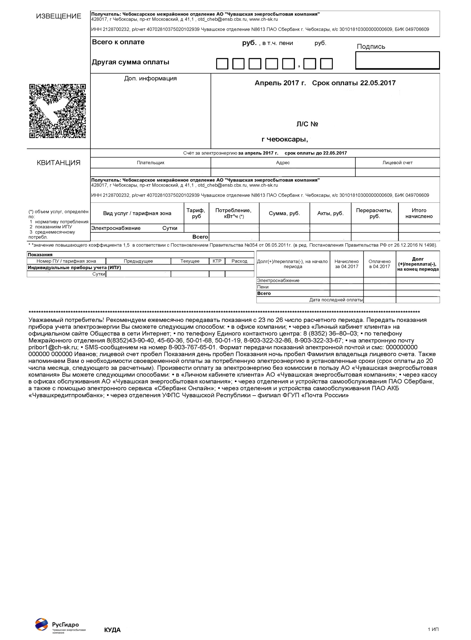

**Образец внешней стороны макета 1 ПД**

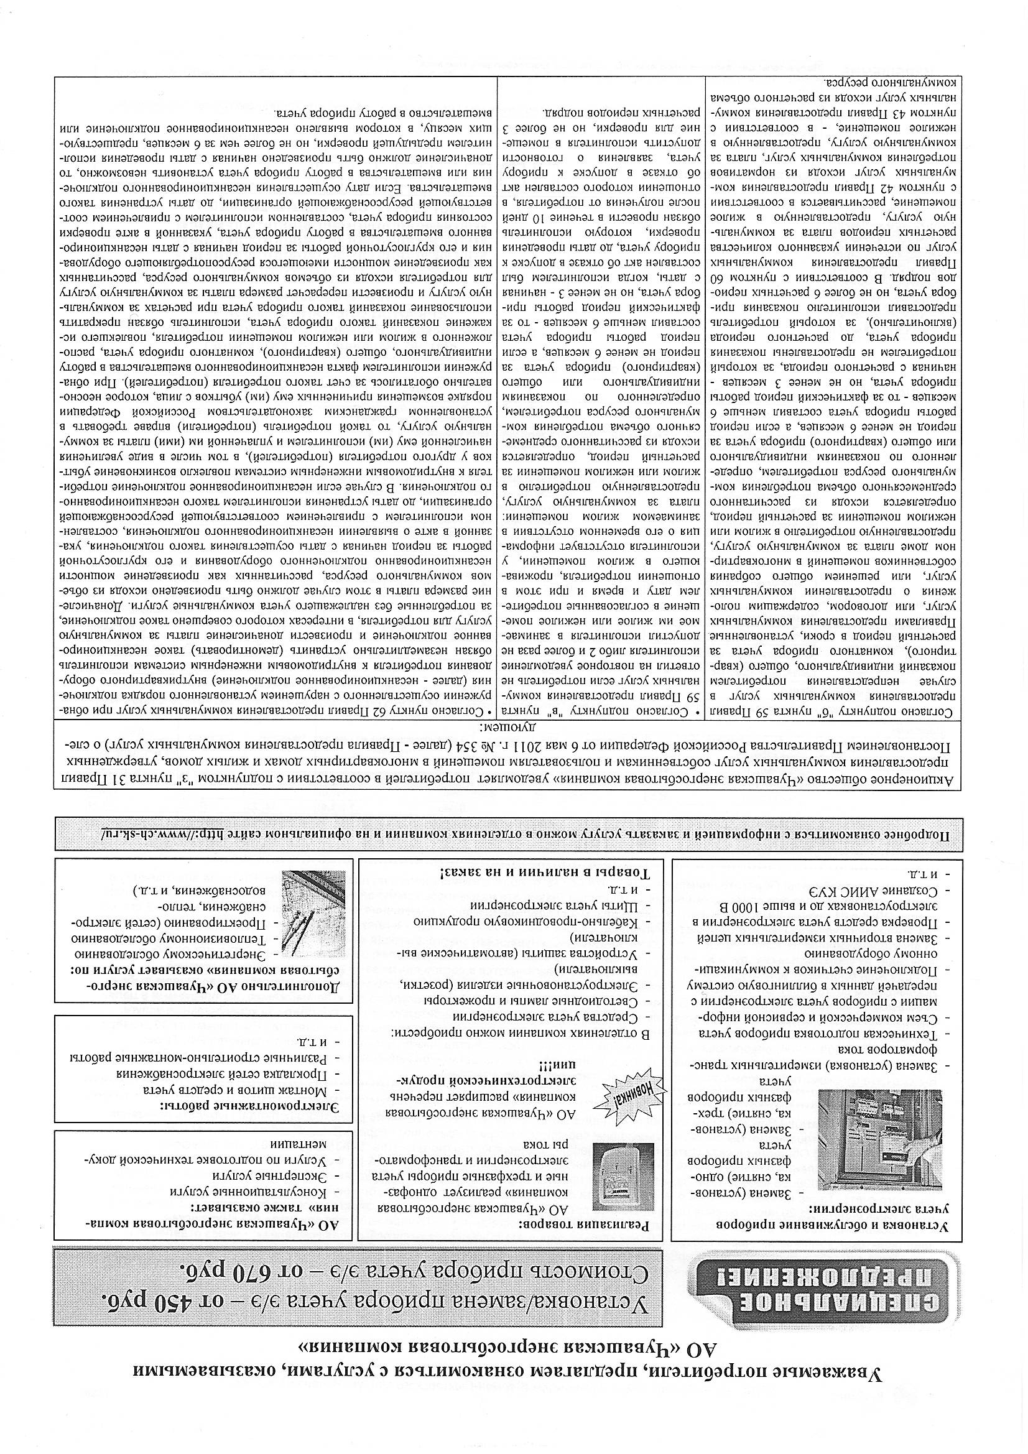

**Образец готовой продукции БПО**

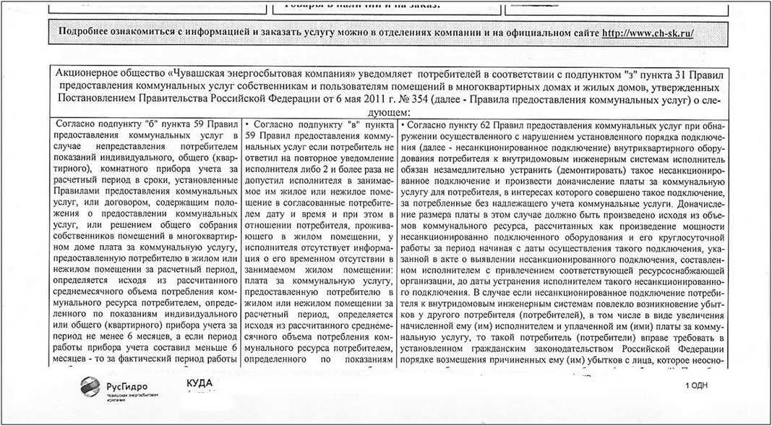А) Лицевая сторона

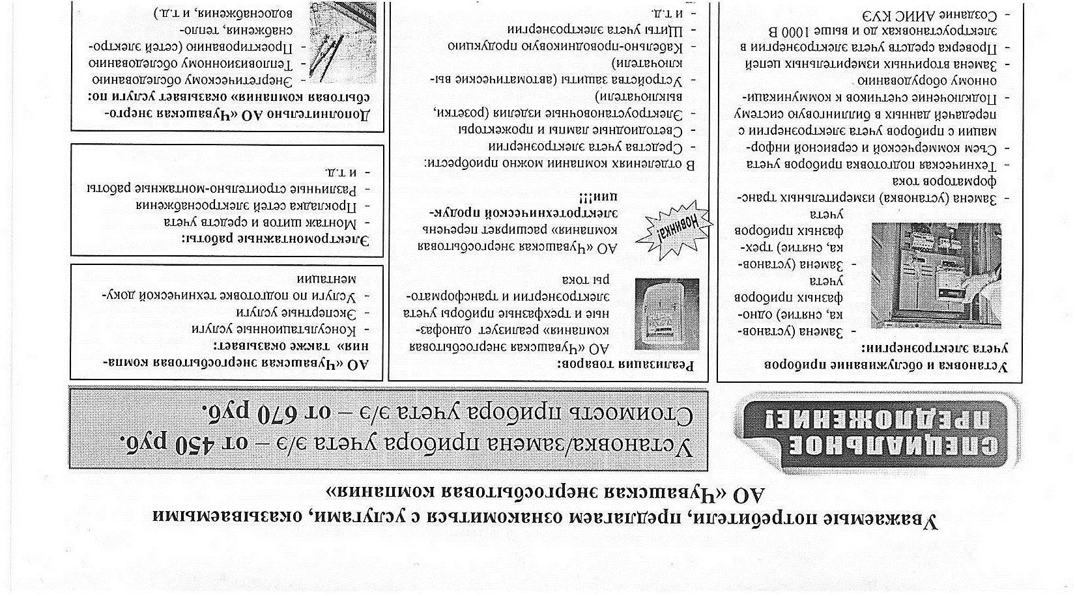Б) Оборотная сторона

|  |  |
| --- | --- |
| **Заказчик:**  **Исполнительный директор**  **АО «Чувашская энергосбытовая**  **компания»**  **_______________А.Н. Гончаров** | **Исполнитель:** |

**Приложение №3**

к техническому требованию на оказание услуг

по изготовлению платежных документов

**Форма и содержание этикетки для упаковочной коробки**

1. Доставщиком являются Межрайонные отделения

|  |  |  |  |
| --- | --- | --- | --- |
|  | | | |
| АО «Чувашская энергосбытовая компания  _____________ МРО | Количество квитанций | Номер коробки | Количество коробок |
|  |  |  |
| Способ доставки | МРО | | |
| Имя файла |  | | |
| Город/Район |  | | |

1. Доставщиком является АО «Почта России»

|  |  |  |  |
| --- | --- | --- | --- |
|  | | | |
| АО «Чувашская энергосбытовая компания  _____________ МРО | Количество квитанций | Номер коробки | Количество коробок |
|  |  |  |
| Способ доставки | ПОЧТА | | |
| Имя файла |  | | |
| Город/Район |  | | |

1. Доставщиком являются, лица осуществляющие доставку по договору гражданско-правового характера

|  |  |  |  |
| --- | --- | --- | --- |
|  | | | |
| АО «Чувашская энергосбытовая компания  _____________ МРО | Количество квитанций | Номер коробки | Количество коробок |
|  |  |  |
| Способ доставки | ГПХ | | |
| Имя файла |  | | |
| Город/Село/Населенный пункт |  | | |

|  |  |
| --- | --- |
| **Заказчик:**  **Исполнительный директор**  **АО «Чувашская энергосбытовая**  **компания»**  **_________________А.Н. Гончаров** | **Исполнитель:** |

**Приложение №4**

к техническому требованию на оказание услуг

по изготовлению платежных документов.

ФОРМА 1

АКТ (Почтамт)

сдачи-приемки изготовленных платежных документов в пункте доставки «Почтамт»

АО «Почта России») в рамках договора №__________ от «__»____________20__г.

|  |  |  |  |
| --- | --- | --- | --- |
| Почтамт | Населенный пункт | Кол-во квитанций | Кол-во коробок |
| Алатырский почтамт | г. Алатырь |  |  |
| Алатырский район |  |  |
| Порецкий район |  |  |
| Вурнарский почтамт | Вурнарский район |  |  |
| Ибресинский район |  |  |
| Канашский почтамт | г. Канаш |  |  |
| Канашский район |  |  |
| Комсомольский район |  |  |
| Янтиковский район |  |  |
| Моргаушский почтамт | Моргаушский район |  |  |
| Ядринский район |  |  |
| Урмарский почтамт | Урмарский район |  |  |
| Козловский район |  |  |
| Цивильский почтамт | Цивильский район |  |  |
| Мариинско-Посадский район |  |  |
| Красноармейский район |  |  |
| Шумерлинский почтамт | г. Шумерля |  |  |
| Шумерлинский район |  |  |
| Красночетайский район |  |  |
| Аликовский район |  |  |
| Яльчикский почтамт | Яльчикский район |  |  |
| Батыревский район |  |  |
| Шемуршинский район |  |  |
| Чебоксарский почтамт | г. Чебоксары |  |  |
| г. Новочебоксарск |  |  |
| Чебоксарский район |  |  |
|  | ИТОГО |  |  |

**Сдал: Принял:**

Представитель Исполнителя( ______) Представитель Почтамта

АО «Почта России»

_________________/_______________/ __________________/_______________/ФОРМА 2

АКТ (МРО)

сдачи-приемки изготовленных платежных документов в пункте доставки «Управление»

в рамках договора №__________ от «__»____________20__г.

|  |  |  |  |
| --- | --- | --- | --- |
| МРО | Район/город | Кол-во квитанций | Кол-во коробок |
| Алатырское МРО | г. Алатырь |  |  |
| Алатырский район |  |  |
| Батыревское МРО | Батыревский район |  |  |
| Комсомольский район |  |  |
| Шемуршинский район |  |  |
| Яльчикский район |  |  |
| Канашское МРО | Ибресинский район |  |  |
| г. Канаш |  |  |
| Канашский район |  |  |
| Янтиковский район |  |  |
| Новочебоксарское МРО | Мариинско-Посадский район |  |  |
| г. Новочебоксарск |  |  |
| Чебоксарский район |  |  |
| Центральное отделение | Чебоксарский район |  |  |
| Цивильское МРО | Козловский район |  |  |
| Красноармейский район |  |  |
| Урмарский район |  |  |
| Цивильский район |  |  |
| Чебоксарское МРО | г. Чебоксары |  |  |
| Чебоксарский район |  |  |
| Шумерлинское МРО | Аликовский район |  |  |
| Вурнарский район |  |  |
| Красночетайский район |  |  |
| Шумерлинский район |  |  |
| Г. Шумерля |  |  |
| Ядринское МРО | Моргаушский район |  |  |
| Ядринский район |  |  |
|  | **ИТОГО** |  |  |
|  |  |  |  |

**Сдал: Принял:**

Представитель Исполнителя Представитель Заказчика

_________________/_______________/ __________________/_______________/

ФОРМА 3

АКТ (ГПХ)

сдачи-приемки изготовленных платежных документов в пункте доставки «Управление»

в рамках договора №__________ от «__»____________20__г.

|  |  |  |  |
| --- | --- | --- | --- |
| МРО | Район/город | Кол-во квитанций | Кол-во коробок |
| Канашское МРО | Канашский район д. Верхнее Девлизерово |  |  |
| Канашский район д. Нижнее Девлизерово |  |  |
| Канашский район. д. Нижние Кибечи |  |  |
| Канашский район. д. Новые Мамеи |  |  |
| Канашский район. д. Средние Кибечи |  |  |
| Канашский район. д. Сугайкасы |  |  |
| Канашский район. д. Челкумаги |  |  |
| Цивильское МРО | Урмарский район пгт.Урмары |  |  |
| Чебоксарское МРО | г. Чебоксары |  |  |
| пгт. Новые Лапсары |  |  |
| Шумерлинское МРО | Вурнарский район. д. Новые Яхакасы |  |  |
| Вурнарский район. д. Санарпоси |  |  |
| Ядринское МРО | Ядринский район. д. Балдаево |  |  |
| Ядринский район. д. Большой Югуть |  |  |
| Ядринский район. д. Качикасы |  |  |
| Ядринский район. д. Малый Югуть |  |  |
| Ядринский район. д. Нагорное |  |  |
| Ядринский район. д. Орабакасы |  |  |
| Ядринский район. д. Персирланы |  |  |
| Ядринский район. д. Сареево |  |  |
| Ядринский район. д. Сехры |  |  |
| Ядринский район. д. Чебаково |  |  |
| Ядринский район. д. Чербаи |  |  |
|  | **ИТОГО** |  |  |

**Сдал: Принял:**

Представитель Исполнителя Представитель Заказчика

_________________/_______________/ __________________/_______________/